

|  |  |
| --- | --- |
| ***Estudante:*** | |
| ***TURMA: 7º ANO Turno: Data de Aplicação:*** | ***1º Bimestre*** |
| ***Prof(a). Tânia*** | ***Nota Final:*** |
| ***INÍCIO: TÉRMINO:*** | |
| ***AVALIAÇÃO PARCIAL DE EDUCAÇÃO FÍSICA*** | |
| ***INSTRUÇÕES GERAIS***  1. Confira atentamente a construção da prova. Qualquer falha de impressão ou falta de folhas deve ser comunicada ao professor no prazo máximo de **15 (quinze) minutos.**  2. Inicie a prova identificando todas as páginas com seu **nome e turma.**  3. Resolva as questões nos locais correspondentes usando caneta com tinta azul ou preta. Responda a lápis somente quando determinado.  4. Utilize somente o material autorizado. É proibido o uso de qualquer tipo de corretivo; de aparelho celular.  5. Esta prova é individual. Ao término do tempo, levante o braço e aguarde o fiscal recolher a prova.  6. A posse e/ou uso de meios ilícitos para a execução da prova é(são) considerado(s) falta disciplinar grave, acarretando a atribuição de **grau ZERO.**  7. As questões indicadas com **\***são questões de desafio e correspondem a um ponto adicional.  8. Esta prova vale de **0 a 10 (dez)**  **9. Em provas de exatas é obrigatório apresentação do cálculo, para validação da questão. Caso não conste será anulada.** | |

Leia o texto a seguir e responda.

O Basquete é um dos Jogos Olímpicos mais populares no mundo. Nas escolas é um dos esportes mais praticados nas aulas de educação física.

Esse esporte surgiu como uma alternativa ao universo rigoroso da região do Estado Americano onde foi criado. A ideia original era criar um esporte menos violento que o futebol americano.

O seu criador pretendia integrar os alunos e estimular a coletividade dos grupos durante as aulas de educação física.

1) Qual o nome do criador do basquete? (1 ponto)

a) William Morgan b) James Naismith

c) Juan Carlos Ceriani d) Charles Miller

2) Onde foi criado e quando foi criado o basquete? (1 ponto)

a) Califórnia (Estados Unidos) em 1823 b) Roma (Itália) em 1920

c) Massachussetts (Estados Unidos) em 1891 d) Rio de Janeiro (Brasil) em 1820

3) Quantos jogadores compõem uma equipe de basquete? (1 ponto)

a) 4 jogadores b) 5 jogadores c) 6 jogadores d) 7 jogadores

4) Observe a imagem e responda: Marque a alternativa **falsa**. (1 ponto)

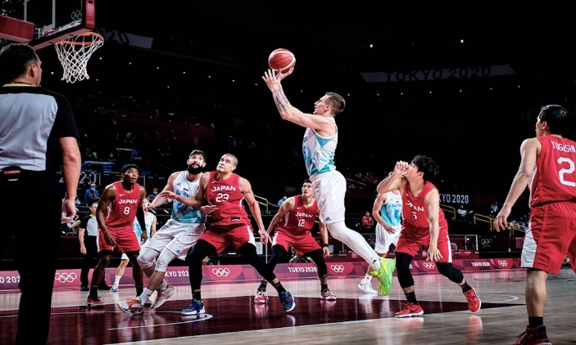

a) Atualmente o basquete é um dos jogos olímpicos mais populares do mundo.

b) Ganha a equipe que realizar o maior número de gols na partida.

c) O basquete é um esporte coletivo.

d) O objetivo do basquete é inserir a bola dentro do cesto na quadra.

5) Marque a alternativa que contenha os fundamentos do basquete. (1 ponto)

a) Passe, controle de bola, controle de corpo, drible, arremesso.

b) Passe, controle da bola, chute e manchete.

c) Saque, manchete, levantamento e chute.

d) Passe, controle de corpo, arremesso e bloqueio.

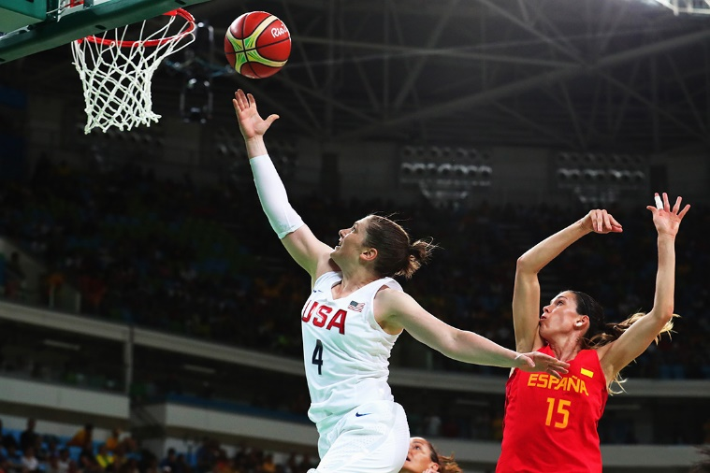6) Observe a imagem e responda.

Qual o objetivo central do basquete?

a) Arremessar o maior número de bolas possível.

b) Formar as equipes e realizar passes.

c) Introduzir a bola dentro da cesta.

d) Realizar um combate corporal entre as equipes.

7) Marque a alternativa correta. (1 ponto)

O início de uma partida de basquete é realizado pelo árbitro dentro do círculo central da quadra. Qual a forma correta de se iniciar o jogo?

a) Quando o árbitro joga a bola para o lado para facilitar as equipes a se movimentarem.

b) O árbitro lança a bola para baixo, quicando-a a fim de confundir os atletas.

c) Quando a bola é lançada para cima, ocorrendo uma disputa entre os jogadores a fim de pegar a bola.

d) Nenhuma das alternativas.

8) Um dos fundamentos mais conhecidos do basquete é o passe, lançando a bola para o outro colega de equipe. Explique de que forma é realizado o passe peito. (1 ponto)

____________________________________________________________________________________________________________________________________________________________________________________________________________________________________________________________________________________________________________________________________________

9) Explique como é realizado o passe picado? (1 ponto)

_________________________________________________________________________________________________________________________________________________________________________________________________________________________________________________________

10) Qual a importância do basquete na escola? (1 ponto)

a) Somente fazer cestas, gerando rivalidades entre os alunos.

b) Perder calorias e, consequentemente, emagrecer.

c) Proporcionar disciplina, coletividade, espírito de competição e desenvolvimento físico e mental dos alunos.

d) Trabalhar somente o aspecto físico.